中水渔业
000798.SZ · CN

投资决策报告

报告日期: 2026-09-04

1. 公司概览

中水集团远洋股份有限公司(以下称中水渔业)是由中国农业发展集团有限公司(以下称中国农发集团)作为实际控制人,以远洋捕捞业和加工贸易业为主业的股份制上市企业,是我国远洋渔业的开拓者和排头兵,资产规模位居我国远洋渔业企业前列。公司股票于1998年2月在深圳证券交易所A股市场挂牌交易(股票名称中水渔业,代码000798)。公司主要业务有远洋捕捞、渔业服务、水产品加工与贸易等,拥有各类渔船及辅助类作业船舶300余艘,在国内建有舟山、烟台3个远洋渔业基地,在26个国家和地区建有40多个分支机构,形成了境外投资项目多、船队规模大、地域跨度广、产业体系完善的全球化布局。公司远洋捕捞作业区域遍布大西洋、太平洋、印度洋和南极海域,涉及近20个国家的专属经济区,年捕捞量20多万吨,主要捕捞品种包括金枪鱼、鱿鱼、软体鱼、硬体鱼、虾、蟹、贝类等。公司渔业服务板块涵盖海上冷藏运输、油料补给等业务,拥有大型运输补给船舶13艘,年运输能力和海上供油能力均超过20余万吨。公司积极践行“大食物观”,探索研究水产品加工领域,加工贸易业务快速发展,逐步构建起国内国际市场的双循环格局,业务遍及中国、非洲、欧洲、亚洲、北美洲、南美洲、大洋洲市场,形成了全球性的销售渠道和区域性的销售中心,在全球市场具备较大的品牌影响力。产品包括多种水产品及其制品,其中金枪鱼、鱿鱼、虾类及其制品是公司的主打明星产品。公司在国内外拥有10余个符合欧盟卫生标准的水产品加工企业,并通过了ISO22000/ISO14001/HACCP/BRC等管理体系认证,拥有“明珠”(中国驰名商标、中华老字号)、“中水远洋”“中渔鲜境”“中水海中金”“海思康”“金翔”等知名品牌,产品畅销全球。

公司名称 | 中水渔业
股票代码 | 000798.SZ
市场 | cn
行业 | 渔业
上市日期 | ≈1994（最早报告期 1994-12-31 推断，无免费直接源）
总部所在地 | 北京 北京市丰台区南四环西路188号十八区19号楼1至11层101内10层

2. 财务分析

营收趋势（同比） | 同比 +18.9%（报告期 2026-06-30）
净利润趋势（同比） | 同比 +18.6%（报告期 2026-06-30）
ROE (TTM) | 20.91%
ROA (TTM) | 2.31%
毛利率 (TTM) | 5.49%
净利率 (TTM) | 6.84%
负债权益比 (MRQ) | 2.5178
经营现金流质量 (TTM) | 弱（OCF/NI = -0.1x）

3. 估值分析

市盈率 (TTM) | 18.12
市净率 (MRQ) | 6.80
EV / Revenue | —
EV / EBITDA | —
PEG比率 (TTM) | Neg. Earnings
PE 1年分位 | 0%
PE 3年分位 | 33%
PE 5年分位 | 25%

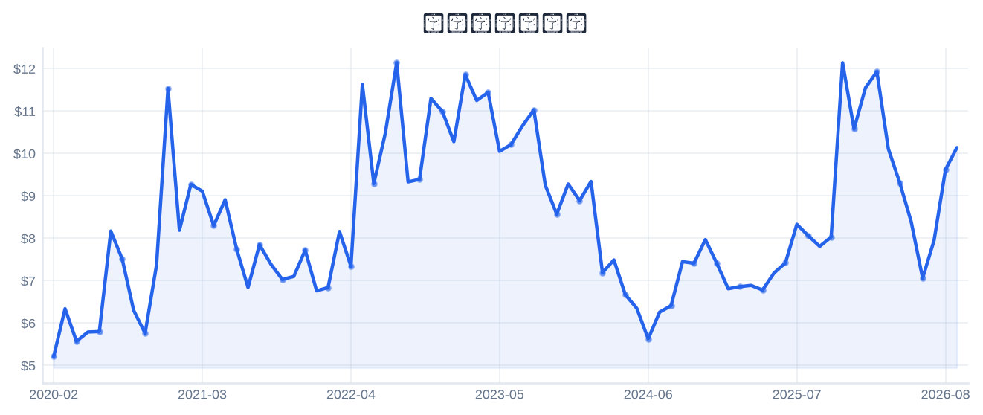
4. 市场与情绪分析

1月回报 | 24.42%
3月回报 | 28.52%
6月回报 | -13.55%
12月回报 | 20.43%
成交量趋势（1年对比） | 放量 167.6%（近21日均量 vs 前21日）
新闻舆情（30日） | 2026-09-04 首板涨停（09:48:30封板，封单资金 0.69 亿），短线关注度上升；行业（渔业）板块联动。基于东财涨停池数据，非新闻聚合。

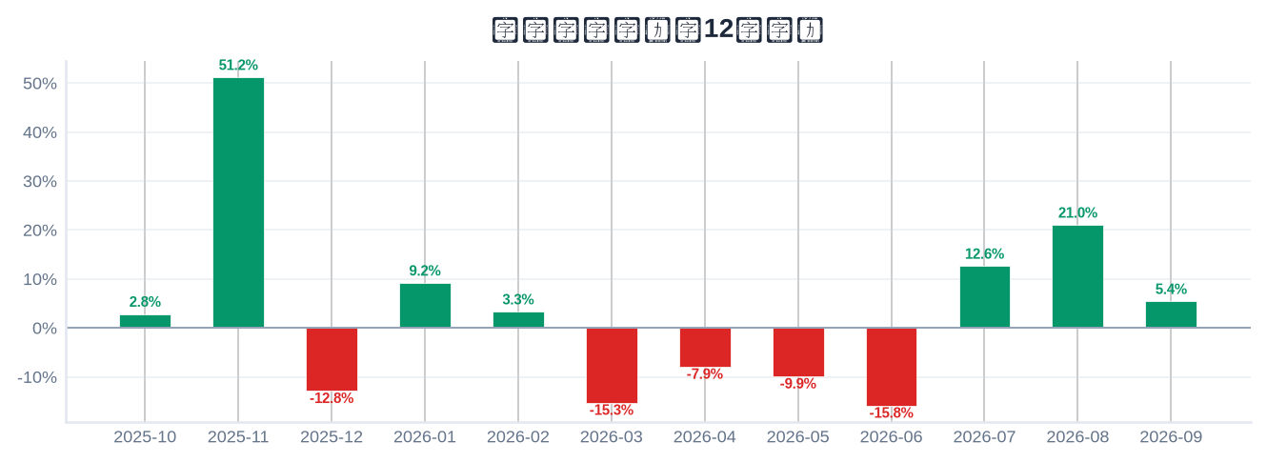

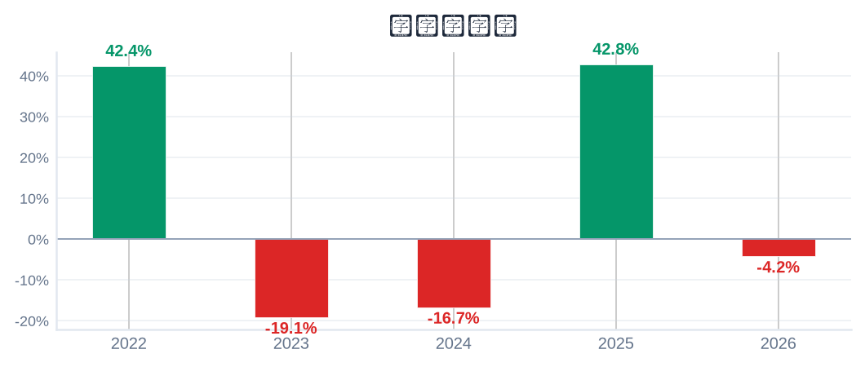
5. 风险评估

风险因素 | 级别 | 缓解因素
短线交易风险：2026-09-04 首板涨停（09:48:30封板），情绪驱动成分高 | High | 本报告为 6–18 个月长期视角，不建议涨停次日追高；等待情绪回落后再评估入场点

6. 长期投资决策

维度 | 权重 | 得分 (1–10) | 理由
财务健康 | 20% | 2 | 负债/权益 2.52(高杠杆)；经营现金流/净利 -0.1x(现金流为负)。
成长性 | 20% | 8 | 营收同比 +18.9%、净利同比 +18.6%（最新报告期）→ 稳健增长。
估值 | 20% | 8 | PE TTM 18.1，5年点-in-time分位 25% → 偏低。
动量与情绪 | 15% | 7 | 12月温和上行 20%。
行业地位 | 10% | 7 | 总市值 37 亿（中型）；PE 低于申万行业中位 83.2。
风险状况 | 15% | 6 | 1 项风险（High×1/Medium×0/Low×0），扣减 1.0。
总计 | 100% | 6.05 | → NEUTRAL

NEUTRAL
长期投资决策（6–18个月）
置信度: 60%

长期（6–18个月）视角：中水渔业（000798.SZ）综合加权得分 6.05/10 → NEUTRAL。财务：负债/权益 2.52(高杠杆)；经营现金流/净利 -0.1x(现金流为负)。 成长：营收同比 +18.9%、净利同比 +18.6%（最新报告期）→ 稳健增长。 估值：PE TTM 18.1，5年点-in-time分位 25% → 偏低。 动量：12月温和上行 20%。 行业地位：总市值 37 亿（中型）；PE 低于申万行业中位 83.2。 风险：1 项风险（High×1/Medium×0/Low×0），扣减 1.0。置信度 60%。首板涨停属短线事件，本报告仅给出长期视角参考，不构成短线交易信号。

8. 数据来源与参考文献

1. Financial data: 东财 datacenter RPT_F10_FINANCE_MAINFINADATA（季度累计，北交所覆盖）
2. Price data: 新浪财经日K线 CN_MarketDataService.getKLineData（symbol=sz000798，1600日）
3. News & sentiment: 东财涨停池（push2ex，2026-09-04）——事实性事件描述，非新闻聚合
4. Analyst ratings: 无免费源（未披露，未纳入评分）
5. Industry research: 申万一级行业中位PE（抽样≤30，腾讯批量PE）
6. Risk factors: CSDC 质押数据（shim get_stock_pledge）+ 东财涨停池 push2ex getTopicZTPool（2026-09-04）
7. Company info: 东财 F10 CompanySurvey PageAjax（ORG_PROFILE/ADDRESS）

Report generated: 2026-09-04
本报告由AI生成，仅供研究参考，不构成投资建议。

